Syrer og baser & PH-skalaen

Syrer og baser
Syrer og baser er ofte løst opp i vann, og kalles da en løsning. En sur løsning er syre løst opp i vann, og en basisk løsning er base løst opp i vann.
Syrer smaker surt, og noen av syrene kan være etsende. At en syre er etsende betyr at den kan lage hull i stoffene den kommer i kontakt med. Det finnes både sterke og svake syrer. De svake syrene er ikke farlige, og finnes blant annet i frukt og bær. Sitronsyre, som er den syren som finnes i sitron, er et eksempel på en svak syre. Vi kan tilsette flere av de svake syrene i maten vår slik at den ikke blir dårlig. Eksempler på svake syrer er sitronsyre og eddiksyre. Begge disse syrene kan vi ha i maten. Melkesyre er også en svak syre. Melkesyre lages av bakterier i melka. Sterke syrer kan være skadelige, da de kan være etsende. Eksempler på sterke syrer er saltsyre (HCl), salpetersyre (HNO₃) og svovelsyre (H₂SO₄). Saltsyre finner vi blant annet i magesekken (magesaften). I magesekken bryter saltsyren ned maten, og dreper bakterier.
Baser kan også være sterke og svake. De sterke basene kan være etsende. Sterke basiske løsninger kalles ofte for lut. Eksempler på noen baser er natriumhydroksid (NaOH), ammoniakk (NH₃) og kalk (CaCO₃). Natriumhydroksid er en sterk base som kan brukes til å fjerne maling fra møbler, og til å åpne tette rør. Ammoniakk er en svak base som finnes i naturen, og den brukes ofte i vaskemiddelet salmiakk. Salmiakk har en veldig sterk og stikkende lukt. Baser kan reagere med syrer, slik at de blir nøytrale.

pH skalaen
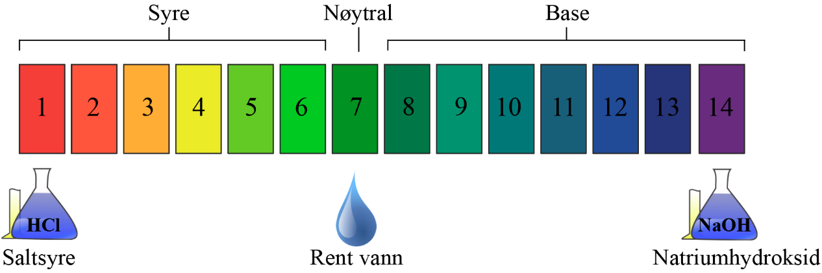
pH-skalaen viser hvor sur eller basisk en løsning er. Sure løsninger har en pH-verdi mellom 1 og 6, og basiske løsninger mellom 8 og 14. Hvis en løsning har pH 7, er den nøytral. Det vil si at den verken er sur eller basisk. Rent vann er nøytralt, og har pH 7. En sur løsning med lav pH-verdi er surere enn en sur løsning med høyere pH-verdi. For basene vil de løsningene som har høyest pH-verdi være de mest basiske. pH-verdien til en sur løsning blir ti ganger surere for hver gang pH-verdien øker med én. Det betyr at en løsning med pH 4 er ti ganger surere enn en løsning med pH 5, og hundre ganger surere enn en løsning med pH 6. En basisk løsning med pH 12 er ti ganger mer basisk enn en løsning med pH 11 og hundre ganger mer basisk enn en løsning med pH 10. Vi kan bruke et papir, som kalles et indikatorpapir, for å finne ut hvilken pH-verdi en løsning har. Indikatorpapiret bytter farge avhengig av pH-verdien til løsningen.

Oppgave til Syrer og baser & PH-skalaen
Sett inn ordene som mangler, slik at setningene blir riktige.

Syrer og baser er ofte løst opp i vann, og kalles da en _________. Syre løst opp i vann er en ___________. Base løst opp i vann er en_____________. Sitronsyre er et eksempel på en______________. Saltsyre er et eksempel på en _______________. Sterke basiske løsninger kalles ofte for _________
_________________.
pH-skalaen viser hvor sur eller basisk en løsning er. Sure løsninger har en pH-verdi mellom ________________. Basiske løsninger har en pH-verdi mellom _________________Hvis en løsning har pH 7, er den _______________.

